1. Из полосок гофрированной бумаги нарежьте на глаз квадраты со стороной примерно 1 см.

2. Нарисуйте на плотной бумаге или картоне любой узор или возьмите готовый из раскрасок.

3. Нанесите клей тонкой полоской по контуру на небольшой участок узора.

4. Торец стержня (тупой конец) поставьте на квадратик.

5. Сомните квадрат и прокатайте стержень между пальцами.

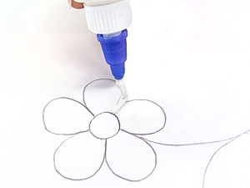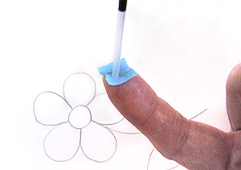

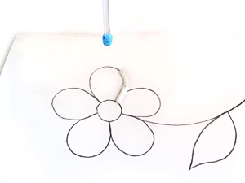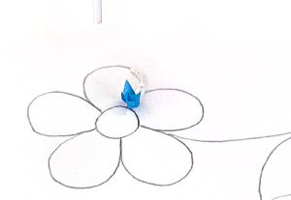[](http://forum.maminsite.ru/uploads/0000/0a/cd/140095-4-f.jpg)

6.У вас получится цветная трубочка-торцовочка.

7. Поставьте ее на клей.

8. Выньте стержень.

9. Каждую следующую торцовочку приклеивайте рядом с предыдущей. Старайтесь ставить торцовочки плотно друг к другу, чтобы не оставалось промежутков.

10. Мозаику в технике торцевания можно выполнять по контуру или делать сплошной.